**附件1**

**法定代表人身份证明**

（适用于无委托代理人的情况）

供应商名称：

姓名： 性别： 年龄： 职务：

系 （供应商名称）的法定代表人。

特此证明。

法定代表人身份证背面扫描件

法定代表人身份证正面扫描件

注：本身份证明需由供应商加盖单位公章。

供应商： （盖单位公章）

年 月 日

**附件2**

**授权委托书**

（适用于有委托代理人的情况）

本人 （姓名）系 （供应商名称）的法定代表人，现委托 （姓名）为我方代理人。代理人根据授权，以我方名义签署、澄清确认、递交、撤回、修改 （项目名称） （采购编号）项目响应文件、签订合同和处理有关事宜，其法律后果由我方承担。

委托期限： 。

代理人无转委托权。

附：法定代表人身份证复印件及委托代理人身份证扫描件

法定代表人身份证背面扫描件

法定代表人身份证正面扫描件

授权委托人身份证背面扫描件

授权委托人身份证正面扫描件

注：本授权委托书需由供应商加盖单位公章并由其法定代表人和委托代理人签字。

供应商： （盖单位公章）

法定代表人： （签字或盖章）

身份证号码：

委托代理人： （签字或盖章）

身份证号码：

年 月 日

**附件3**

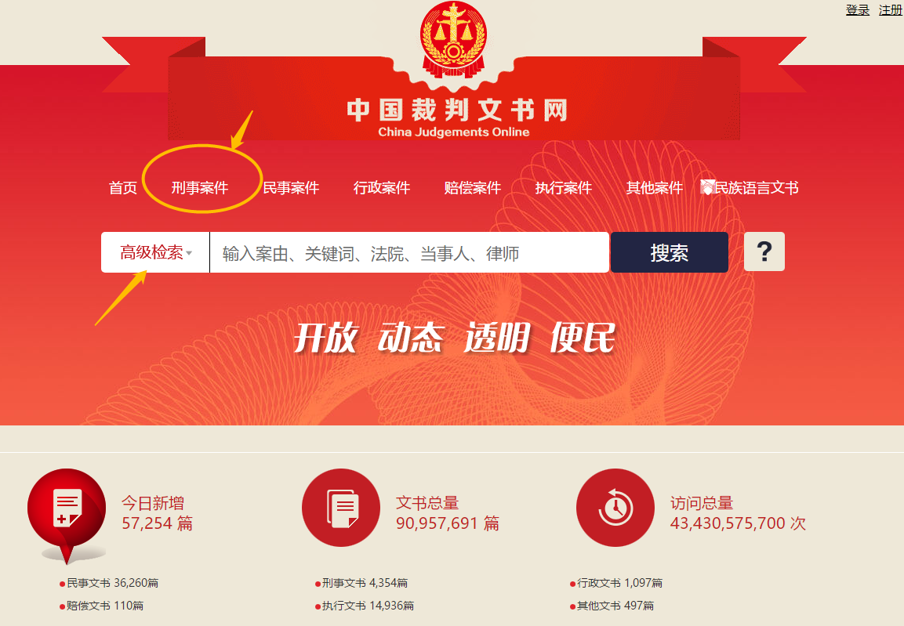**中国裁判文书网网站查询进入方式及截图模板**

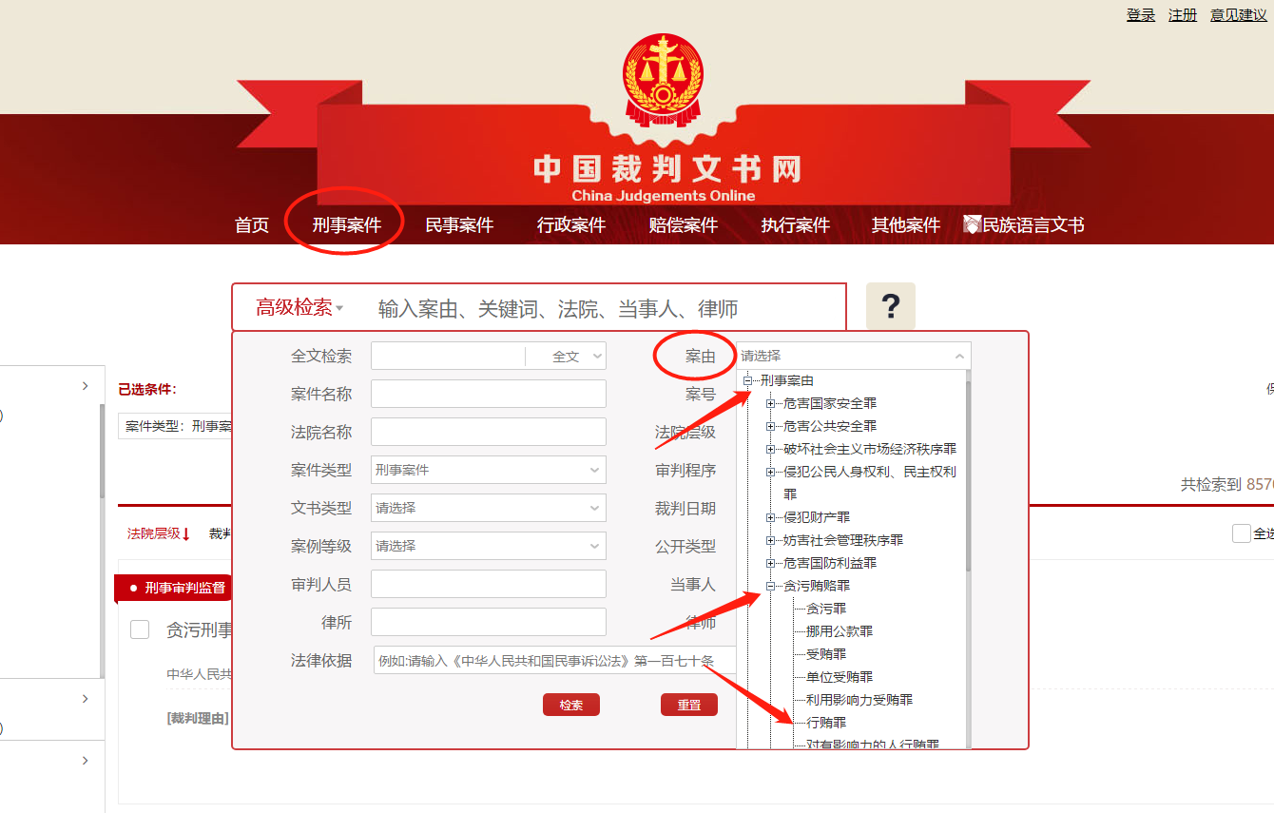

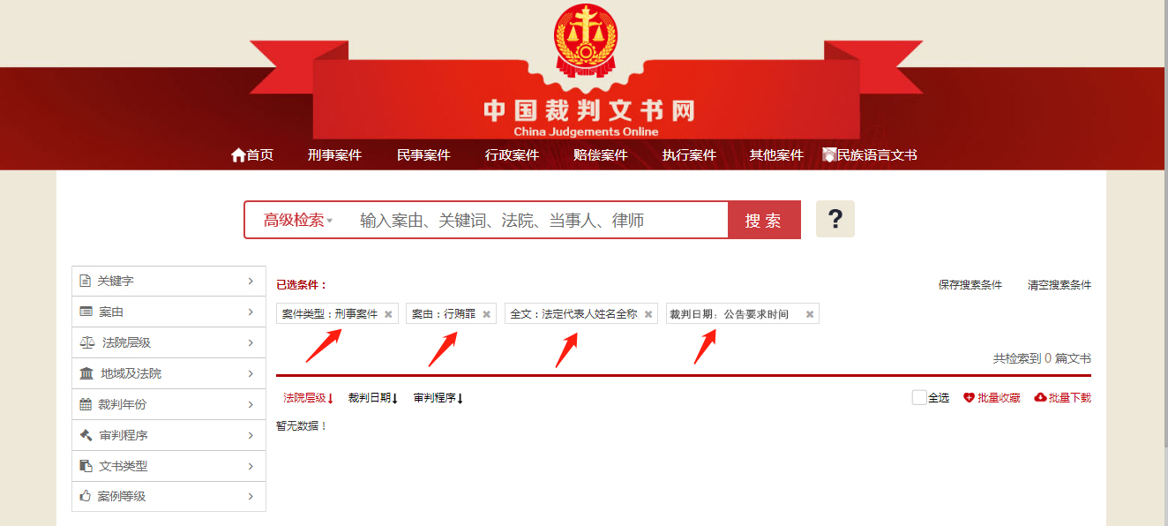

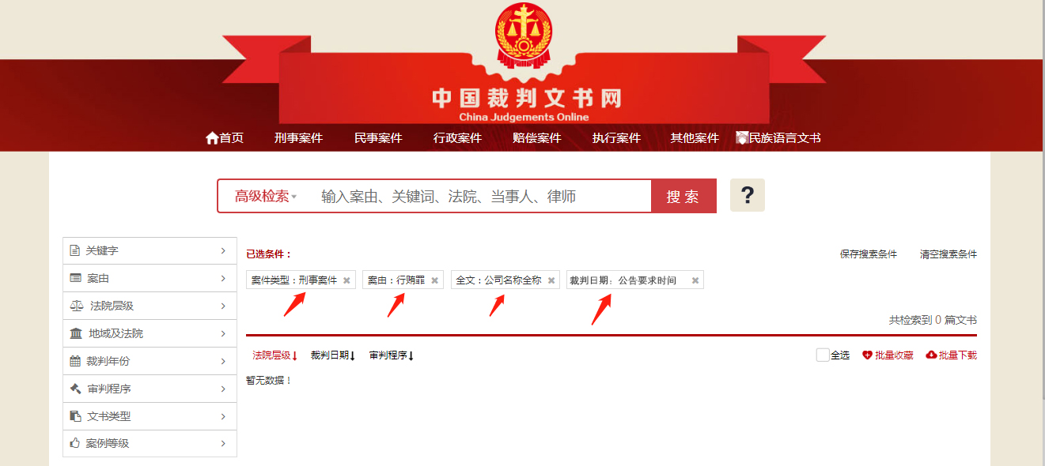

**企业信用信息公示系统网站查询进入方式及截图模板**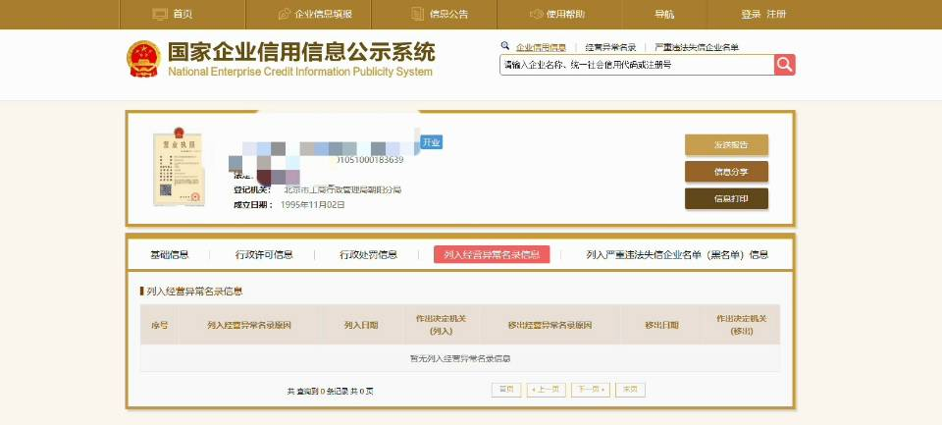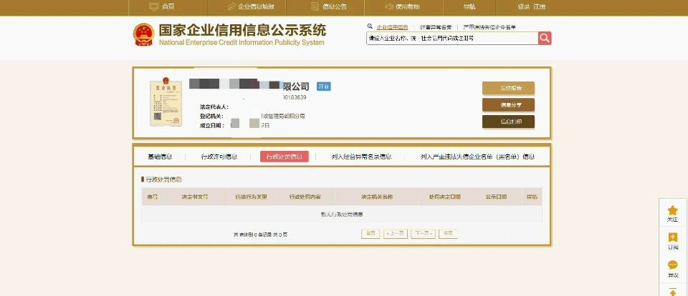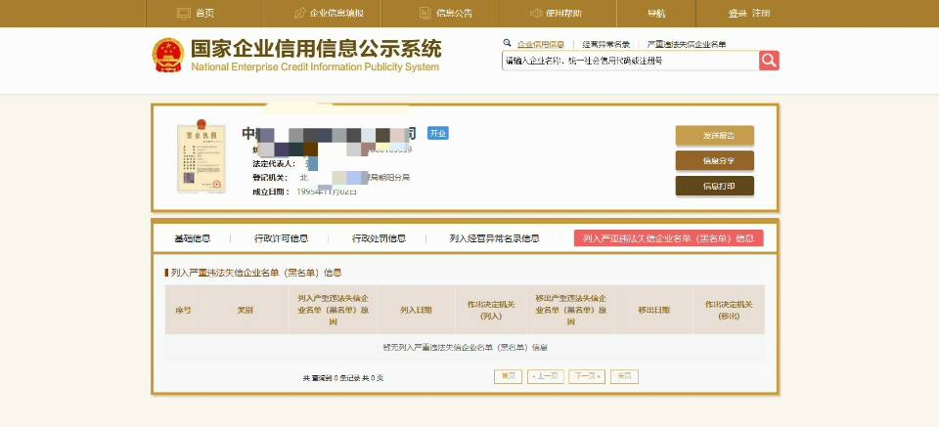

“中国执行信息公开网”网站（http://zxgk.court.gov.cn） “失信被执行人”栏截图

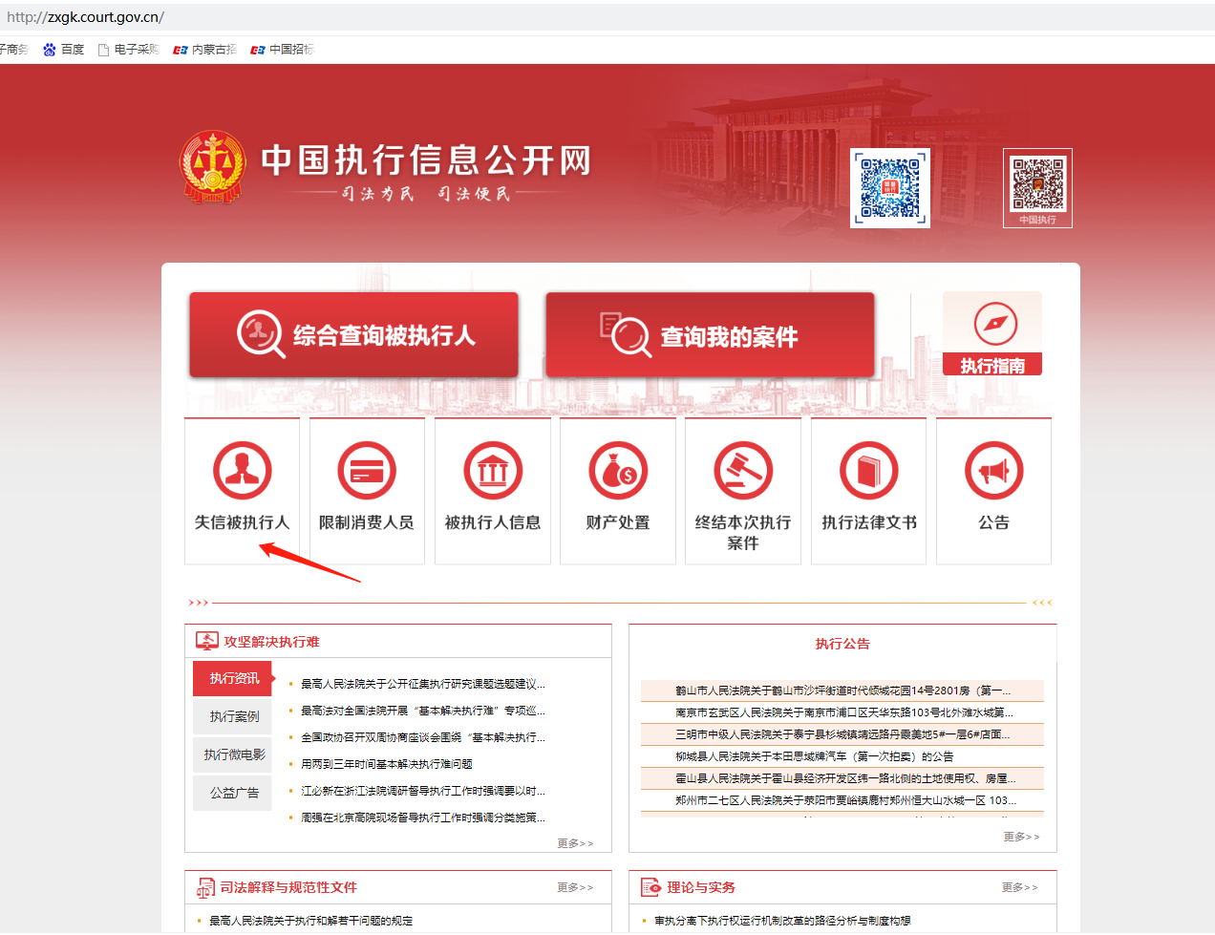

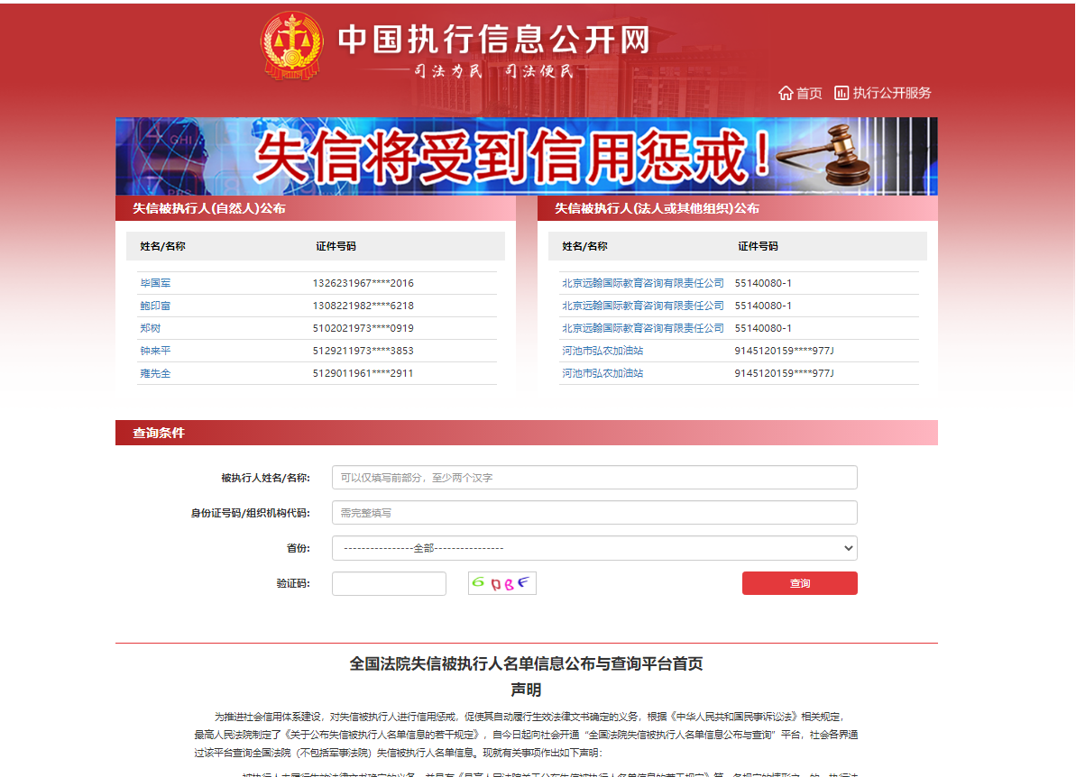

## 附件4、《响应真实性承诺函》

**《响应真实性承诺书》**

内蒙古电力（集团）有限责任公司阿拉善供电分公司：

我公司参与贵公司组织采购的 （项目名称），我公司承诺所提交的报名待审查材料、响应文件表述、响应文件内容是真实有效的。如有不实，则违反“诚实信用”原则，我公司承担由此引发的所有责任。

|  |
| --- |
| 供 应 商： （盖单位章） |
| 法定代表人或其委托代理人： （签字） |
| 地址： |
| 电话： |
| 年 月 日 |